Arbeitsauftrag bis 20.3.2019: Abbildung „Kontextuale und relationale Bevölkerungsgeographie analysieren;
Demographie, Bevölkerungsbewegung, Fruchtbarkeitsrate, Bevölkerungspyramide, demographischer Übergang, Bevölkerungsentwicklung

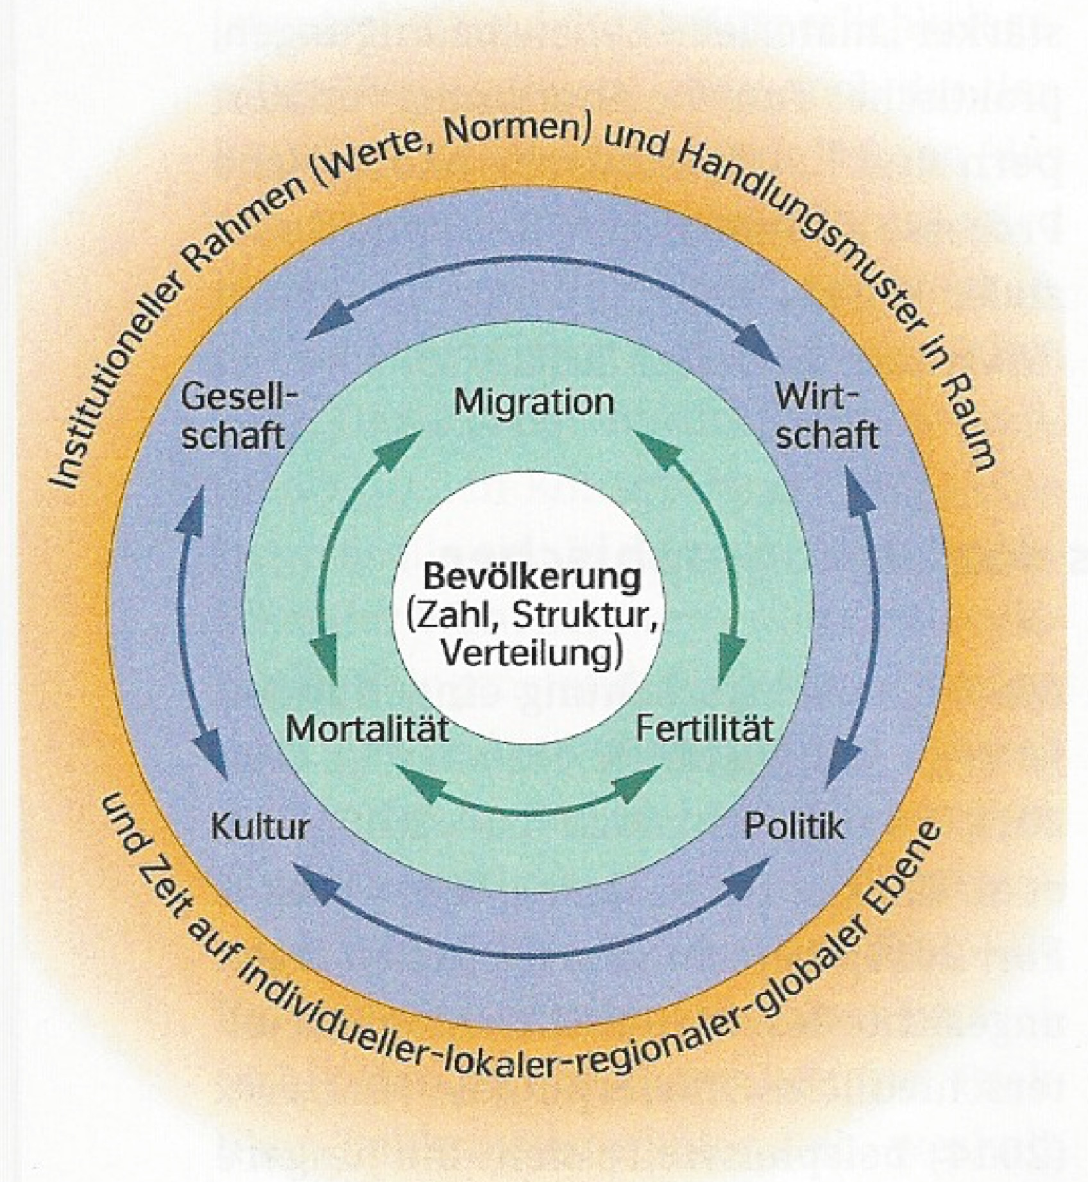
Kontextuelle und relationale Bevölkerungsgeographie (Wehrhahn, 2015)

